华 中 科 技 大 学
网络空间安全学院

本科：《数据结构实验》实验报告

姓 名
班 级
学 号
联系方式
分 数
评 分 人

网络空间安全学院

评 分 细 则 表
评分项 |  | 总分 | 得分 | 备注
实  验 | 需求分析 | 5 |  | 问题描述部分，用自己的语言对本关需完成的内容加以陈述。  4-5分：清晰简洁，  0-3：照抄任务书或内容很少。
实  验 | 系统设计 | 20 |  | 包括数据结构设计、功能模块设计和系统功能流程图等内容。  15-20分：各方面设计满足要求，思路逻辑阐述清晰。  8-14分：缺少某方面的内容，或某方面有错误、描述很少。  0-7分：缺少多个方面内容，或有多个方面明显错误。
实  验 | 算法设计 | 20 |  | 对于关键函数中使用的算法和实现做简要描述。  15-20分：关键函数算法描述合理、清晰，有必要的辅助图示。  8-14分：关键函数算法有基本描述。  0-7分：关键函数缺少合理描述，或逻辑有明显错误。
实  验 | 函数设计 | 5 |  | 根据主要函数设计以表格形式进行描述。  4-5分：函数设计合理，参数合理正确。  0-3分：函数设计存在不合理，或缺少参数说明。
实  验 | 测试分析 | 10 |  | 组织合理的测试样例进行测试，对测试结果进行分析。  7-10分：头歌样例和自己构造的测试用例，对测试结果有分析和说明。  4-6分：只有头歌样例的运行界面截图，简单的结果分析。  0-3分：只有少量运行界面的截图，缺少结果的分析。
总  结 | 复杂度  分析 | 10 |  | 分析程序关键算法实现的时间复杂度与空间复杂度。  7-10分：关键算法的复杂度分析正确，有必要的评价。  4-6分：有基本的复杂度分析，或重点部分不突出。  0-3分：存在明显错误的复杂度分析。
总  结 | 实验小结 | 10 |  | 实验中遇到的问题、解决问题的过程及方法，实验心得。  7-10分：问题、解决过程及收获，心得和思政方面内容。  4-6分：缺少某方面的内容，或存在照搬网上的内容。  0-3分：内容少，缺少多方面的内容。
格 式 |  | 20 |  | 报告的格式规范，包括封面、文字和插图的排版效果等。  15-20分：各方面规范，排版认真，格式一致。  8-14分：插图内容看不清楚，文字大小不统一等。  0-7分：存在明显的排版错误，不一致方面明显。
总 分 |  | 100

目 录
1 地铁线路图的建立 3
1.1 问题描述 3
1.2 系统设计 3
1.3 算法函数设计 5
1.4 用例测试 6
1.5 复杂度分析 7
1.6 实验小结 7
2寻找最短路径 9
2.1问题描述 9
2.2 系统设计 9
2.3 算法函数设计 13
2.4 用例测试 13
2.5 复杂度分析 13
2.6 实验小结 13
参考文献 14
附录一 基于邻接表图的操作实现 15
附录二 实验报告格式要求 16

1 地铁线路图的建立

问题描述
本次实验内容“地铁线路图的建立与最短路径的寻找”。实现程序在读入地铁线路内容后，根据该地铁线路的信息查找所有的换乘站点。并完成给出两个站点后，查找其相距的最短路径的功能。通过建立邻接表完成对图的存储。之后对每个邻接表的每个头节点进行遍历，寻找所有的换乘站点。
（用自己的语言对本关需完成的内容加以陈述）
注：红色字体均为说明文字，此后同。
实验报告内出现所有阿拉伯数字与英文字母均应使用Times New Roman字体。

1.2 系统设计
整个程序分为处理输入信息建立图与寻找换乘站点两个部分。

1.2.1 数据结构设计
1. 图的抽象数据结构
下面是用于存储地铁线路图的数据结构
ADT Graph{
数据对象：$R=\{VR\}$
数据关系：$R=\{<v,w>|v,w∈V且P\left(v,w\right),<v,w>表示v到w的一条弧$
基本操作：
CreateGraph (&G)
操作结果：构造一个空的图，在本题中所有的头节点考虑用一个链表进行管理。故此处为创建一个空的头节点链表。
GetVex(&G ,v)
初始条件：图G已存在，v是G中的某个顶点。
操作结果：返回顶点的对应值。即v是一个站点名称，返回对应站点在头节点链表中的序号。
InsertArc(&G ,v, w ,dis)
初始条件：图G已存在，v,w是其中的两个顶点
操作结果：在G中添加弧<v ,w>，dis为弧的距离信息，在本关中地铁线路是双向的，则对应增添对称的弧<w ,v>距离信息亦为dis。
ShowspecialHead(&G)
初始条件：图G已存在
操作结果：遍历G，找出所有边的个数大于2的头节点并进行输出。

} ADT Graph
（此部分ADT的设计应在遵循规范的基础上，根据实际需求进行科学设计。强烈建议在程序设计前便对ADT的设计进行充分考虑）
2. 实际数据结构对应的结构体设计
根据需要设计对应的结构体如下：
typedef struct arc
{
int pointnum; //边指向的节点
float dist;
struct arc *next;
} arc;

typedef struct Head
{
char name[20];
arc * next; //指向下一个边
struct Head *Headn; //指向下一个头节点
int lenth;
} Head;

1.2.2执行流程设计
（将所要解决的问题加以拆分，分别进行叙述，最后绘制流程图。
本题对应流程相对简单故仅给出一个流程图，倘若执行流程复杂，则应分别绘制多个流程图。）
本程序的主要执行流程在于响应两个事件，“新建地铁线路图事件”、“寻找换乘站点事件”下面介绍这两个事件的执行流程。
1. 新建地铁线路图事件
根据输入信息，完成判定是否需要建立头节点之后，不重不漏地建立邻接表的头节点。根据输入的两站点名称以及距离建立相应的邻接表的边节点。
2. 寻找换乘站点事件
根据已经建立好的邻接表，遍历头节点，找出所有边长度大于2的头节点进行输出。
两个事件的执行流程如图1-1所示。
图1-1 新建地铁线路图与寻找换乘站事件的完成流程

1.3 算法函数设计
表1-1主要函数及功能

函数名 | 主要功能
Head* CreateGraph (&G) | 建立一个空的头节点链表，返回地址
int GetVex(&G ,v) | 查找图中节点v对应的序号并返回。
void InsertArc(&G ,v, w ,dis) | 在v，w对应的头节点中对应添加两条边
ShowspecialHead(&G) | 输出所有的换乘站点
…… | ……
（根据你的函数设计对表格进行相应填写）

1.4 用例测试
（使用头歌样例在本地进行测试并截图，可以尝试自己构造更多样化的用例来测试）
使用头歌测试数据的结果如图1-2，图1-3所示。
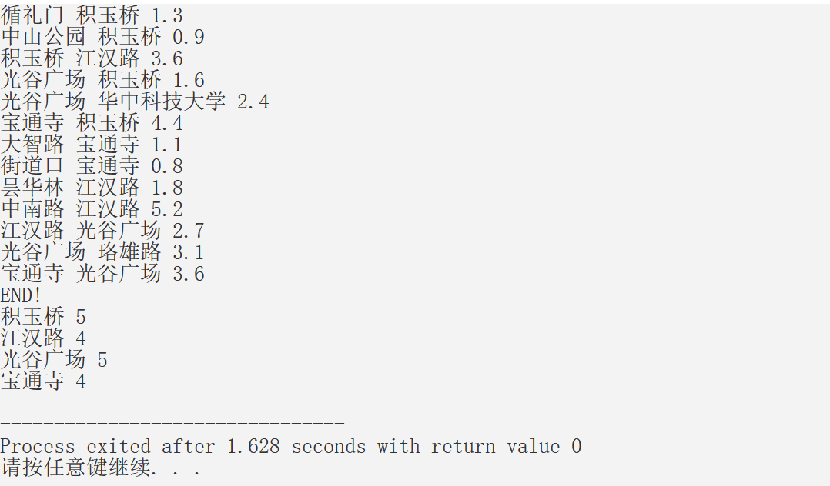
图1-2 测试数据1在本地的运行结果
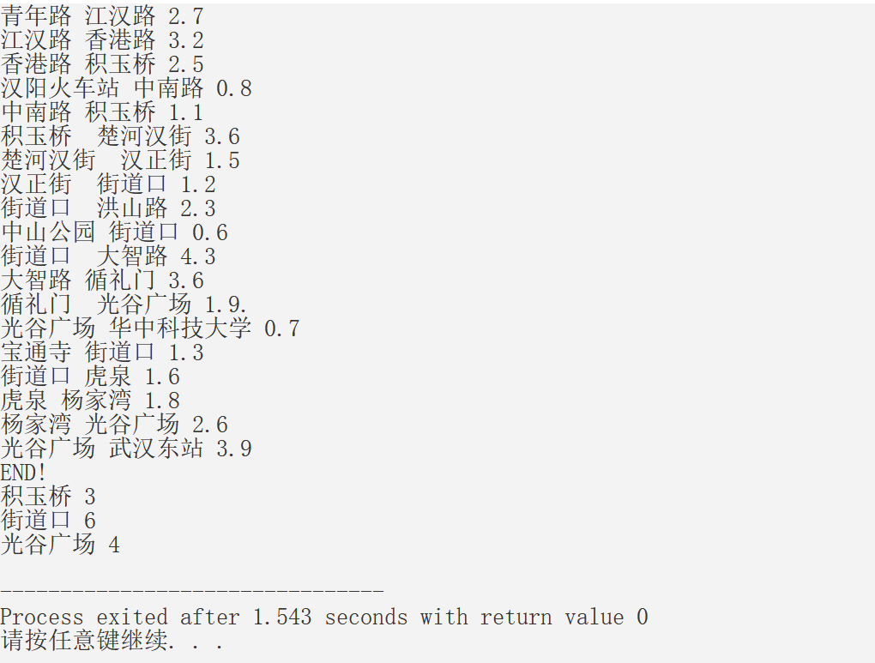
图1-3 测试数据2在本地的运行结果

1.5 复杂度分析
在读入一个站点的信息后，要先查找站点是否存在，查找的最好情况是第一个节点就是要查找的站点，时间复杂度为$O(1)$，最差的情况是头节点链表中均没有要查找的站点，则需要遍历该头节点链表中所有节点。则在创建头节点链表时间复杂度为$O(n)$，查找站点的总时间复杂度为$O(n^{2})$。添加边即为在查找的站点的头节点后连接一个站点节点，时间复杂度为$O(e)$，故总的时间复杂度为$O(n^{2}+e)$
（分析你的程序的时间复杂度与空间复杂度。）

1.6 实验小结
（在实验中遇到的问题，解决问题的过程以及方法，做完实验的心得收获下同）
本关整体难度不大，再明确了设计思路后，很顺利便完成了程序的编写。但在头歌平台进行测试时遇到了问题，在本地输出正常的程序，在头歌平台却输出了不同的结果。在经历了上网查找，与助教交流，向老师请教的过程后，最终发现了问题的所在：存储输入站点名称的字符数组设计长度不够。由于头歌平台基于Linux 平台运行，对于中文汉字的编码形式与本地运行的Windows平台的编码形式不同，在本地足以使用的字符数组，在头歌平台变得不足从而造成溢出。在选用合适的数组长度后解决了这一问题。
通过本次实验让我自己设计了ADT，强化了我对于ADT的理解，明白了ADT对于程序编写规范性、复用性的重要意义。同时更加直观的体会到通过建立邻接表存储图，以及遍历图的过程。数据结构并不是一门仅停留于理论的课程，只有亲自去使用这些数据结构，编写相应的程序，才能真正掌握所学的知识。

2寻找最短路径

2.1问题描述
从指定站点出发，计算出到另一个站点的最短距离和途径的地铁站序列。不同的线路之间可能存在相同的站点作为换乘车站，因此在两个站点之间路线不唯一。使用邻接表构成有向图来表达地铁线路，存储武汉地铁1号线、2号线、6号线和7号线的部分站点信息。其中，地铁线路均为双向线路，相同站名的地铁站为转乘车站；

2.2 系统设计
从出发节点开始，寻找邻接节点中离出发结点最近的结点，进行遍历，再从已经走过的节点周围寻找离出发节点最近的结点，循环最终遍历完成。遍历的同时每一站记录前一站的位置。先找到结束站的位置，依次往前追溯，把路过的结点压入栈，最后从栈顶依次往后输出。

2.2.1 数据结构设计
ADT Graph{
数据对象：$R=\{VR\}$
数据关系：$R=\{<v,w>|v,w∈V且P\left(v,w\right),<v,w>表示v到w的一条弧$
基本操作：
CreateGraph (&G)
操作结果：构造一个空的图，在本题中所有的头节点考虑用一个链表进行管理。故此处为创建一个空的头节点链表。
GetVex(&G ,v)
初始条件：图G已存在，v是G中的某个顶点。
操作结果：返回顶点的对应值。即v是一个站点名称，返回对应站点在头节点链表中的序号。
InsertArc(&G ,v, w ,dis)
初始条件：图G已存在，v,w是其中的两个顶点
操作结果：在G中添加弧<v ,w>，dis为弧的距离信息，在本关中地铁线路是双向的，则对应增添对称的弧<w ,v>距离信息亦为dis。
ShowspecialHead(&G)
初始条件：图G已存在
操作结果：遍历G，找出所有边的个数大于2的头节点并进行输出。
Nearestline(&G ,v ,w)
初始条件：图G已存在，v ,w两节点存在
操作结果：执行最短路径算法，输出两站点间最短路径所有途径的站点名称，以及经过的总距离。

} ADT Graph

2.2.2 执行流程设计
本程序的主要执行流程在于响应两个事件，“新建地铁线路图事件”、“寻找两站点间最短路径事件”下面介绍这两个事件的执行流程。
1. 新建地铁线路图事件
根据输入信息，完成判定是否需要建立头节点之后，不重不漏地建立邻接表的头节点。根据输入的两站点名称以及距离建立相应的邻接表的边节点。
2. 寻找最短路径事件
根据已经建立好的邻接表，对于给出的起点站点与终点站点，执行Dijkstra算法，即读入起点的所有相邻站点的距离，之后不断更新到达相邻站点经过的路径，最终到达终点。选取合适的方式存储途径的节点，并计算一路经过的总距离最后进行输出。
事件一的执行事件二的执行分别如图2-1、图2-2所示。
图2-1 新建地铁线路图事件的完成流程
图2-2 新建地铁线路图事件的完成流程

2.3 算法函数设计
表2-1主要函数及功能
函数名 | 主要功能
Head* CreateGraph (&G) | 建立一个空的头节点链表，返回地址
int GetVex(&G ,v) | 查找图中节点v对应的序号并返回。
void InsertArc(&G ,v, w ,dis) | 在v，w对应的头节点中对应添加两条边
void ShowspecialHead(&G) | 输出所有的换乘站点
void Nearestline(&G ,v ,w) | 查找v，w两站点的最短路径并输出
…… | ……

2.4 用例测试
略

2.5 复杂度分析
在寻找最短路径中，若使用Dijkstra算法，即从起点出发，在每次循环中均要找到距离最近的邻接的站点，并更新最短路径数组，则每次循环中，找到距离最近的邻接的站点时间复杂度为$O(n)$，更新最短路径数组的时间复杂度为$O(n)$，最差情况下要需遍历所有的站点，故总时间复杂度为$O(n^{2})$。

2.6 实验小结
略

参考文献

[1] 严蔚敏等. 数据结构(C语言版). 清华大学出版社
[2] Larry Nyhoff. ADTs, Data Structures, and Problem Solving with C++. Second Edition, Calvin College, 2005
[3] 严蔚敏等.数据结构题集(C语言版). 清华大学出版社

附录一 基于邻接表图的操作实现
#include <stdio.h>
#include <malloc.h>
#include <stdlib.h>

#define TRUE 1
#define FALSE 0
#define OK 1
#define ERROR 0
#define INFEASTABLE -1
#define OVERFLOW -2

附录二 实验报告格式要求

1：标题格式
大标题文字选用黑体，小二，加粗；数字字母选用Times New Roman小二，加粗。二级标题文字黑体，四号，加粗；数字字母选用Times New Roman四号，加粗。三级标题文字黑体，小四，加粗；数字字母选用Times New Roman小四，加粗。

2：正文格式
正文文字选择宋体，小四；数字字母选用Times New Roman小四。正文行距为1.5倍。

3：图片格式
所有出现图片须有图号，图号格式例如：图1-1 链式队列入队/出队系统
文字选择黑体，小四；数字字母选用Times New Roman小四。编号与名称之间须有空格。图片与图号须居中。
为达规范，所有报告内出现算法图应使用Visio进行绘制。其中算法图中文字字体为黑体，数字及字母选用Times New Roman。图中出现所有文字，数字，字母大小应一致。在绘图时，应确保算法图为白底黑框黑字，如本示例图中所示。同时算法图应紧凑，大方，美观。图中箭头不宜过长，同时箭头不应有交叉。
运行结果截图须为白底，同时不要有多余边框。

4：代码格式
报告中出现代码应选用Times New Roman小四，单倍行距。

